打擊K毒，防治犯罪!
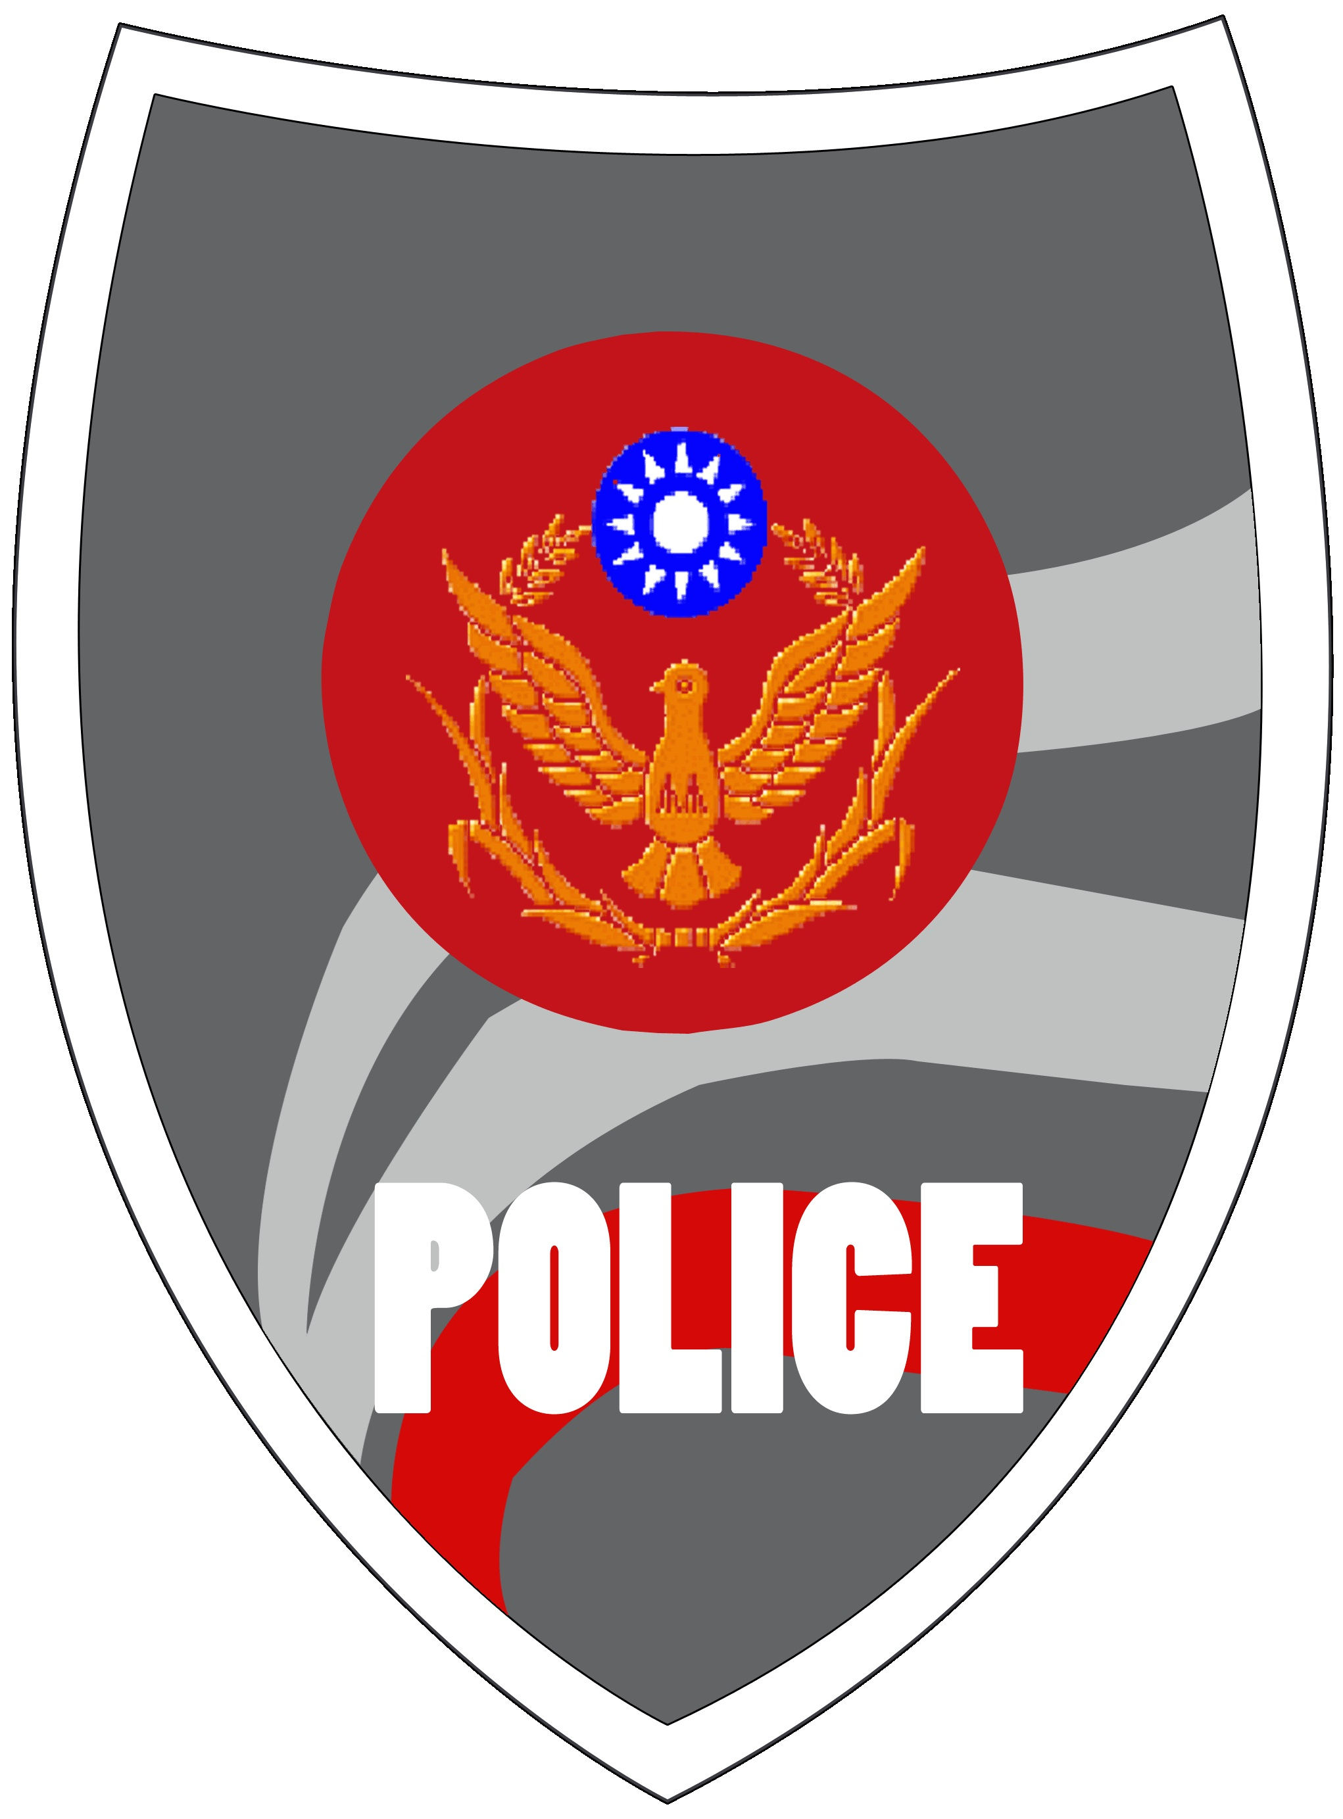
- 拉K一時，尿布一世：
- 吸食K他命，會罹患慢性間質性膀胱炎
- 產生嚴重頻尿、尿急、小便疼痛、血尿、下腹部疼痛等症狀，甚至出現尿量減少、水腫等腎功能不全的症狀
- 嚴重時，會使膀胱壁纖維化、變厚，甚至須進行膀胱重建手術，以人工膀胱取代原有膀胱
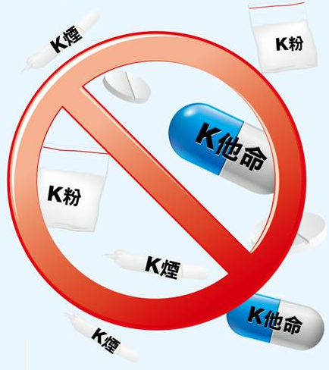
- 長期濫用會產生耐受性及心理依賴性，造成強迫性使用，且不易戒除
- 拒絕六招：
- 表明態度，堅持拒絕
- 道德勸說，回頭是岸
- 肯定友誼，但做自己
- 自我解嘲，幽默一下
- 轉換話題，移開注意
- 逃之夭夭，走為上策

●臺北市政府警察局北投分局關心您●

